在玩家进入游戏之前保存玩家背包内的物品（物品数量，耐久，状态（比如水桶是否有水）），等级，经验值，生命值，饱食度

进入游戏之后（指先执行/jointeam指令，以及/cd指令并成功选择英雄之后），清空玩家的背包及物品栏，等级设置为1，经验值0，生命值满，但生命值上限根据所选英雄决定，游戏期间饱食度锁定为满格

生命值回复速度初始化为1点/3秒

检测到两方队伍人数相等时（demo阶段就每队1人），将两方队伍传送至开局坐标（出生点）

在每队出生点（开局坐标）附近生成一个箱子作为商店，不能使用敌方的商店。

右键商店显示商店UI（箱子UI）

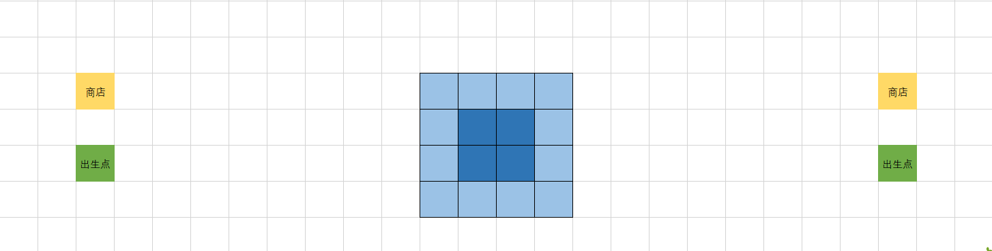

使用金锭（Material.GOLD_INGOT）作为游戏内的货币

初始每人获得32个金锭。

金锭每3秒（60tick）固定增长1。

金锭固定位于物品栏

击杀敌方玩家后会得到10个（demo阶段暂定）。

身上的金锭死亡后不会掉落，击杀敌人后直接瞬间得到10个

玩家“死亡”表现为传送到另一个远离战场的坐标并无法移动/使用技能（将设计成可以俯瞰整个战场的高空方块上，demo阶段就随便传送到一个相对于中央塔的一个坐标吧（回来我自己改）），但可以查看自己的背包，并且金锭依然正常自动增加。

全局游戏内背包及物品栏中的所有物品皆不可主动丢弃（按Q或拖出背包），但可以在商店处卖出（单击）。

结束游戏之后将玩家之前的物品，等级，经验值，生命值，饱食度恢复

英雄一级属性：

|  |  |  |
| --- | --- | --- |
| 属性名 | 属性作用 | 备注 |
| 生命值 | 使玩家保持存活 |  |
| 护甲值 | 受到非真实伤害时首先减少护甲值 |  |
| 移动速度 | 移动的速度 | 游戏内所有玩家不能使用疾跑（就是双击前进方向键触发的疾跑） |
| 生命回复速度 | 每秒回复的生命值 |  |

不同英雄还可能拥有各自的二级特色属性，二级属性可以直接影响以上的一级属性